## Staðsetning á korti

<https://www.google.is/maps/@64.1101832,-21.9193248,12z>

Sláðu inn staðsetningu á „Google maps“ vefsíðunni, veldu síðan „SHARE“

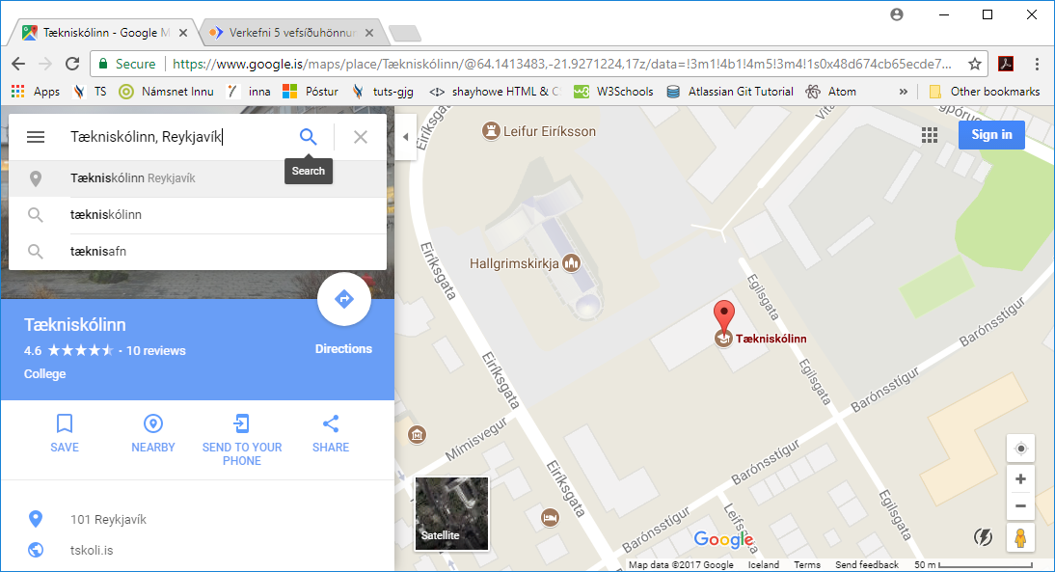

Í „popup“ glugganum veldu „Embed map“

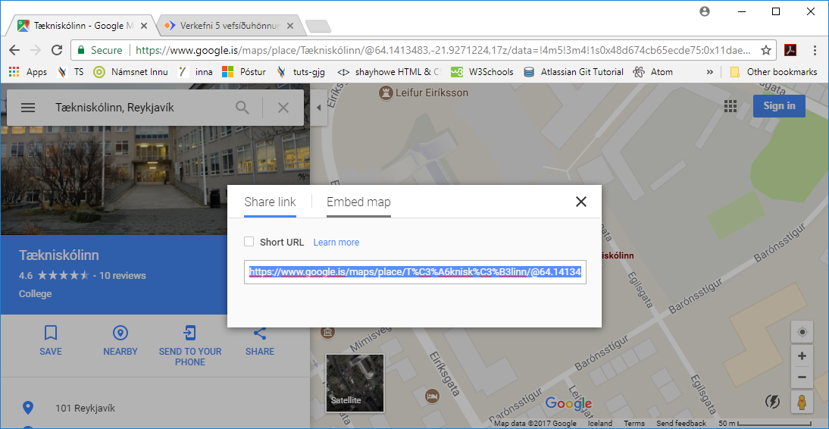

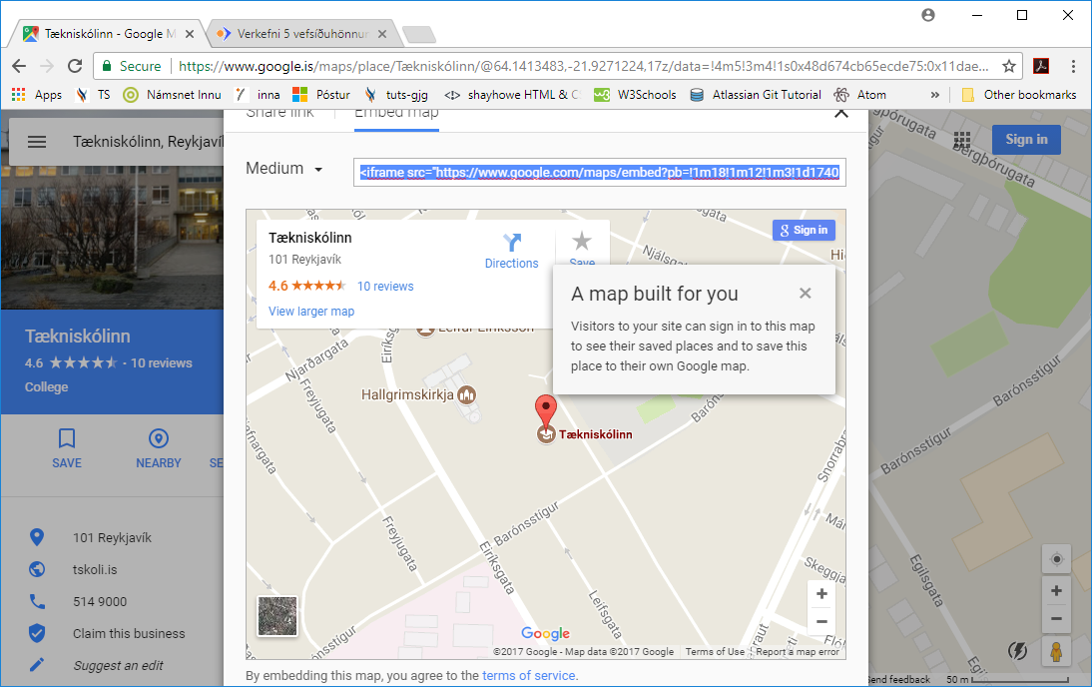

Það er hægt að velja um mismunandi stærðir af ramma – afritaðu síðan kóðann í textareitinum og settu hann í vefsíðuna þína.